ĐẠI HỌC ĐÀ NẴNG
TRƯỜNG ĐẠI HỌC KINH TẾ



BÁO CÁO CHUYÊN ĐỀ
THỰC TẬP TỐT NGHIỆP

PHÂN TÍCH NGHIỆP VỤ DỰ ÁN QUẢN LÝ BỆNH NHÂN TRUNG TÂM NỘI TIẾT
Đơn vị thực tập: Bệnh viện Đa khoa Gia Đình Đà Nẵng

SVTH: Nguyễn Như Hiền
Lớp: 44k21.1
Mã sinh viên: 181121521109
GVHD: ThS. Cao Thị Nhâm
Mentor: Anh Trần Quân – Trưởng bộ
phận công nghệ thông tin

Đà Nẵng, 01/2022

LỜI CẢM ƠN
Em xin cảm ơn đến quý Thầy Cô Khoa Thống kê- Tin học trường Đại Học Kinh Tế Đà Nẵng đã tạo điều kiện để em có điều kiện thực tập. Và em cũng xin chân thành cảm ơn cô Cao Thị Nhâm đã nhiệt tình hướng dẫn hướng dẫn em hoàn thành tốt kì thực tập này.
Đặc biệt, em xin chân thành gửi lời cảm ơn đến Mentor Trần Quân đã hướng dẫn trực tiếp, chỉ đạo và tạo mọi điều kiện giúp đỡ em trong suốt quá trình học cũng như thực tập tại đây.
Em cũng xin gửi lời cảm ơn đến các anh chị nhân viên, quản lý của Bệnh viện đa khoa Gia Đình đã hỗ trợ em tìm hiểu tại công ty và tạo mọi điều kiện để em có thể hoàn thành tốt.
Trong suốt quá trình làm chuyên đề cũng như quá trình tìm hiểu, sẽ không thể tránh khỏi những sự thiếu sót và hạn chế. Em rất mong nhận được những ý kiến đóng góp và phản hồi từ quý thầy cô để em có thể khắc phục được những sai sót cũng như rút ra được những bài học cho mình và trau dồi thêm những kiến thức mới. Em xin chân thành cảm ơn!
Sinh viên
Nguyễn Như Hiền

LỜI CAM ĐOAN
Em xin cam đoan những kết quả đạt được trong báo cáo này là do em nghiên cứu, tổng hợp và thực hiện dựa trên sự hướng dẫn của Ths. Cao Thị Nhâm, không sao chép lại bất kỳ điều gì của người khác. Những nội dung được trình bày trong báo cáo hoặc là của cá nhân, hoặc được tham khảo và tổng hợp từ các nguồn tài liệu khác nhau. Tất cả tài liệu tham khảo, tổng hợp đều được trích dẫn với nguồn gốc rõ ràng.
Em xin hoàn toàn chịu trách nhiệm về lời cam đoan của mình. Nếu có điều gì sai trái, em xin chịu mọi hình thức kỷ luật theo quy định.
Đà nẵng, ngày 24 tháng 02 năm 2022

Sinh viên thực hiện

Nguyễn Như Hiền

MỤC LỤC
LỜI CẢM ƠN
LỜI CAM KẾT
LỜI MỞ ĐẦU 1
1.1. SỰ CẦN THIẾT CỦA ĐỀ TÀI 1
1.2. NỘI DUNG CỦA ĐỀ TÀI 1
1.3. PHƯƠNG PHÁP THỰC HIỆN 1
1.4. BỐ CỤC CỦA BÁO CÁO 1
CHƯƠNG iI . Giới thiệu về FAMILY HOSPITAL 2
2.1. GIỚI THIỆU CHUNG VỀ FAMILY HOSPITAL 2
2.1.1. Bệnh viện Đa khoa Gia Đình 3
2.1.2. Tầm nhìn và sứ mệnh 3
2.1.3. Chức năng và nhiệm vụ 3
2.1.4. Cơ cấu tổ chức và nhân sự 4
2.2. Tình hình hoạt động 4
2.2.1. Phạm vi hoạt động của Bệnh viện 4
2.2.2. Chiến lược và định hướng của Bệnh viện trong thời gian tới 4

CHƯƠNG III. CƠ SỞ LÝ THUYẾT về BUSINESS ANALYST……………. 5
3.1. Mô hình Phân tích nghiệp vụ 6
3.1.1. Business Analyst là gì 6
3.1.2 Nhiệm vụ của một BA 6
3.1.3 Kĩ năng của một BA 6
3.1.4 Business Analyst tại bệnh viện 6
3.1.4a Nhiệm vụ chính của một BA tại bệnh viện 6
3.2. Quy trình phân tích nghiệp vụ tại bệnh viện 6
3.2.1.Xây dựng workflow 6
3.2.2.Xây dựng User story 6
3.2.3.Hỗ trợ thiết kế database 6
3.2.4.Xây dựng mô hình APP 6
3.2.5.Xây dựng tài liệu đặc tả quy trình (FSD) 7

CHƯƠNG iV. CÔNG CỤ HỖ TRỢ 8
4.1 Draw.io 8
4.2 Figma 8

CHƯƠNG V. TRIỂN KHAI PHÂN TÍCH NGHIỆP VỤ 9
3.1. Quy trình của dự án 9
3.1.1. Quy trình Workflow 9
3.1.2. Diễn giải chi tiết quy trình 9
3.2. Phân tích nhu cầu người dùng 9
3.2.1. Thiết kế Use Case 9
3.2.2. Thiết kế User story 9
3.3. Thiết kế database 9
3.4. Thiết kế giao diện 9
3.5. Xây dựng tài liệu đặc tả 9

CHƯƠNG VI. ĐÁNH GIÁ KẾT QUẢ - TỔNG KẾT 10
6.1 VỀ ỨNG DỤNG 10
6.1.1 Ưu điểm của ứng dụng 10
6.1.2 Nhược điểm của ứng dụng 10
6.3 VỀ BẢN THÂN 10
6.4 HƯỚNG PHÁT TRIỂN CỦA ĐỀ TÀI 10

TÀI LIỆU THAM KHẢO 11
PHỤ LỤC (Nếu có) 12

DANH SÁCH HÌNH ẢNH

DANH SÁCH TỪ VIẾT TẮT

Từ viết tắt | Diễn giải
BA | : Business Analyst
CBQL | : Cán bộ quản lý
PO | : Product Owner
SA | : Software Architect
DEV | : Developer
WF | : Workflow
US | : User Story
FSD | : Functional Specification Document

CHƯƠNG I. MỞ ĐẦU

SỰ CẦN THIẾT CỦA ĐỀ TÀI
- Quản lí nhóm bệnh nhân tiểu đường nói riêng và nhóm bệnh nhân nội tiết nói chung đã khám và đang được chữa trị tại FAMILY. Đẩy mạnh việc khám và điều trị bệnh lý, giúp đơn vị phát triển nhưng vẫn đảm bảo đúng quy trình.
- Ngoài việc lên pháp đồ điều trị tương ứng với từng bệnh nhân tại viện, bệnh nhân tự động điền được số liệu về đường huyết của mình để bác sĩ tiện theo dõi và kê các đơn thuốc phù hợp.

NỘI DUNG CỦA ĐỀ TÀI
  - Thiết lập phần mền quản lý BN
- Quản lý tự động: đưa ra các yêu cầu cấu hình trên phần mền ehealth (báo cáo chi tiết trong kế hoạch triển khai dự án).
- Quản lý bán tự động: đưa ra các tình huống cấu hình khác nhau có sự can thiệt của NVYT ( báo cáo chi tiết trong kế hoạch triển khai dự án).
2. Thiết lập phần mền quản lý quá trình điều trị
- Thống kê các số liệu về đường huyết
- Cách đơn thuốc các đợt điều trị.
- Đánh giá kết quả điều trị…
3. Phần mềm hỗ trợ nhắc nhở BN tái khám và điều trị

PHƯƠNG PHÁP THỰC HIỆN
    - Phương pháp thu thập thông tin: thu thập thông tin về nhu cầu của khách hàng, quy trình, phân tích triển khai hệ thống, đồng thời thu thập thông tin từ giáo trình, tài liệu và Internet.
    - Phương pháp phân tích tổng kết kinh nghiệm: nghiên cứu và xem lại từ các nguồn tài liệu, giáo trình. Xem lại các dự án tương tự của công ty.
    - Phương pháp hỏi ý kiến chuyên gia: Tham khảo ý kiến từ giáo viên hướng dẫn và các anh/chị trong công ty để có thể hoàn thiện đề tài
    - Phương pháp thực nghiệm: tham khảo các thuật toán từ đó phân tích và xây dựng ứng dụng.

BỐ CỤC CỦA BÁO CÁO
    - Chương 1: Giới thiệu về Family Hospital
    - Chương 2: Cơ sở lý thuyết về business analyst
    - Chương 3: Công cụ hỗ trợ.
    - Chương 4: Phân tích hệ thống
    - Chương 5: Đánh giá kết quả - Tổng kết

II. GIỚI THIỆU VỀ FAMILY HOSPITAL

Bệnh viện Đa khoa Gia Đình
- Kế thừa phong cách phục vụ, sự tin cậy từ hơn 1 vạn thân chủ của Trung Tâm Bác Sỹ Gia Đình, FAMILY nay vươn mình thành Bệnh Viện Đa Khoa Gia Đình với quy mô 250 giường bệnh đầy đủ các chuyên khoa sâu.
- Family vẫn luôn kiên trì phát triển với quan điểm hoạt động “Uy tín phải được khẳng định qua chất lượng khám chữa bệnh” mà toàn bộ tập thể cán bộ, nhân viên Y tế của FAMILY đã cùng nhau xây dựng nên từ những viên gạch đầu tiên của Bệnh Viện.
- Bệnh viện đầu tiên tại Đà Nẵng có hệ thống hồ sơ bệnh án điện tử - Electronic Health Record. Toàn bộ thông tin thân chủ đều được nhập và lưu trữ vĩnh viễn vào hệ thống hồ sơ bệnh án điện tử. Đây chính là một trong những điểm khác biệt và tiện nghi FAMILY đem đến cho khách hàng của mình. Toàn bộ quá trình và lịch sử khám, điều trị của thân chủ sẽ luôn là dữ liệu tuyệt mật chỉ dành cho việc hỗ trợ điều trị tại FAMILY hay khi bệnh nhân yêu cầu.

Tầm nhìn và sứ mệnh
- Tầm nhìn: Trở thành Bệnh viện tư cung cấp dịch vụ chăm sóc Y tế tốt nhất tại Đà Nẵng nói riêng và miền Trung-Tây Nguyên.
- Sứ mệnh:
- Slogan với khách hàng: “Thân thiết như người nhà” luôn là tiêu chí hàng đầu trong văn hóa FAMILY
- Với nhân viên: Tạo dựng môi trường làm việc thân thiện, chuyên nghiệp, năng động, cải tiến liên tục dựa trên sự phát triển độc lập của từng cá nhân và khả năng phối hợp làm việc theo nhóm, theo quy trình của bệnh viện
- Với cộng đồng xã hội: Chung tay vì cộng đồng là cam kết vững bền của FAMILY đến với người dân

Cơ cấu tổ chức và nhân sự
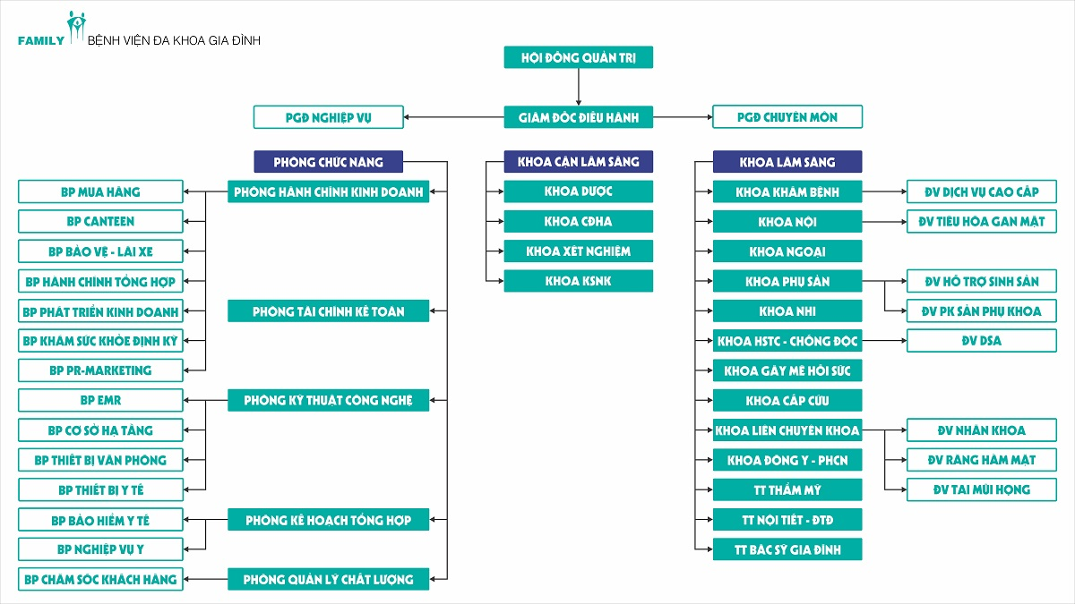

Tình hình hoạt động

Phạm vi hoạt động của Bệnh viện
- Cơ sở chính …
- Phòng khám vệ tinh
- …

Chiến lược và định hướng của Bệnh viện trong thời gian tới
- Bệnh viện đầu tiên tại Đà Nẵng nhận điều trị cho bệnh nhân Covid, đồng thời mở phòng khám cùng dịch vụ hậu Covid
- Dự án Quần thể Bệnh viện Quốc Tế chất lượng cao triển khai trên diện tích hơn 100 nghìn mét vuông tại phường Hòa Quý, Ngũ Hành Sơn, Đà Nẵng.
- Phát triển ứng dụng app mobile quản lí bệnh nhân tại nhà và tại viện cho tất cả các khoa khám bệnh.

- CƠ SỞ LÝ THUYẾT
  - Mô hình Phân Tích Nghiệp Vụ

3.1.1 Khái niệm
Business Analyst (BA) - Chuyên viên phân tích nghiệp vụ”. BA là người đứng giữa, kết nối khách hàng và đội kỹ thuật của doanh nghiệp (Hình 1.1).

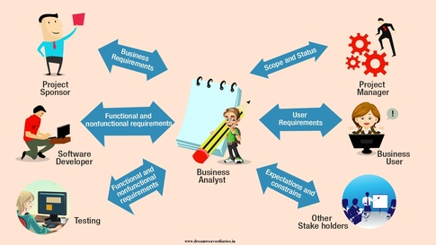 Hình 1.1. Tổng quan về Business Analyst

BA bao gồm 3 chuyên môn chính:
- Management Analyst – Chuyên gia tư vấn quản lý: Chuyên gia tư vấn quản lý là người đề xuất các giải pháp để cải thiện hiệu quả của doanh nghiệp. Họ tư vấn cho các nhà quản lý về cách làm cho công ty có lợi hơn thông qua việc giảm chi phí và tăng doanh thu.
- Systems Analyst – chuyên viên phân tích hệ thống: Chuyên viên phân tích hệ thống là người phân tích và thiết kế kỹ thuật để giải quyết các vấn đề kinh doanh sử dụng kỹ thuật (technical). Họ xác định những cải tiến cần thiết của công ty, thiết kế hệ thống để thực hiện những thay đổi đó, đào tạo và chuyển giao cho người khác sử dụng hệ thống.
- Data Analyst – chuyên gia phân tích dữ liệu: Chuyên gia phân tích dữ liệu là người thu thập thông tin và kết quả, sau đó trình bày những dữ liệu này ở dạng đồ thị, biểu đồ, sơ đồ hoặc bảng biểu và báo cáo lên trên. Tiếp theo họ sẽ sử dụng các dữ liệu này để xác định xu hướng và dựng mô hình để dự đoán những gì có thể xảy ra.

Nhiệm vụ của BA
Công việc của BA chia làm những giai đoạn như sau:
        - Làm việc với khách hàng, nghe và hiểu mong muốn của họ. Từ đó gợi ý, lên yêu cầu, phân tích và đề xuất những giải pháp phù hợp, tạo dựng các quy trình, tài liệu hóa yêu cầu và xác nhận thông tin với khách hàng.
        - Chuyển giao thông tin cho nội bộ team
        - Quản lý sự thay đổi của các yêu cầu. Bản chất của Business là luôn thay đổi, vì vậy sẽ có những yêu cầu theo thời gian cần phải được update lại. Do đó, BA cần phải phân tích được những ảnh hưởng của sự thay đổi đó đến tổng thể hệ thống và phải quản lý được sự thay đổi đó qua từng phiên bản được cập nhật trong tài liệu.

Kỹ năng
Các kỹ năng cần có khi thực hiện BA [6], bao gồm:
- Kỹ năng giao tiếp: Ngoài việc làm việc với khách hàng để lấy yêu cầu, BA còn truyền đạt các yêu cầu đó lại cho team dự án của mình. Vì vậy giao tiếp được coi là một trong những kỹ năng quan trọng của một BA.
- Kỹ năng công nghệ: Để xác định các giải pháp kinh doanh, một BA nên biết những gì các ứng dụng công nghệ đang được sử dụng, hiểu được cách vận hành, hoạt động để đưa ra những đề xuất, giải pháp.
- Kỹ năng phân tích: Phân tích giúp xác định đúng và rõ ràng yêu cầu của khách hàng. Giúp BA có một cái nhìn tổng quan về hệ thống. Mặc khác, công việc của BA đôi lúc phải phân tích số liệu, tài liệu, các kết quả khảo sát với người sử dụng đầu tiên và quy trình làm việc để xác định quá trình xử lý để khắc phục vấn đề kinh doanh
- Kỹ năng xử lý vấn đề: Trong quá trình làm việc, BA thường gặp rất nhiều sự thay đổi và không có gì là chắc chắn. Do đó việc tìm ra cách để nhanh chóng giải quyết vấn đề và tiến tới hoàn thành dự án một cách thành công là một trong những điều quan trọng của một BA.
- Kỹ năng ra quyết định: Đây là kỹ năng quan trọng khác của một người BA. Một BA nên có khả năng đánh giá tình hình tốt, tiếp nhận đầu vào từ các bên liên quan và chọn một ra một hướng xử lý hợp lý với tình hình các bên.
- Kỹ năng quản lý: Một kỹ năng khác mà BA cần có là khả năng quản lý dự án. Lập kế hoạch phạm vi dự án, phân công và hợp tác cùng team dev, xử lý yêu cầu thay đổi, dự báo ngân sách và giữ tất cả mọi người trong dự án trong một thời gian quy định.
- Kỹ năng đàm phán và thuyết phục: Khi trao đổi dự án với khách hàng, kỹ năng đàm phán của một BA phải sử dụng thường xuyên để đạt được mục tiêu là kết quả có lợi cho công ty và một giải pháp hợp lý cho khách hàng.
    - Business Analyst tại bệnh viện
3.1.4a Nhiệm vụ của một BA tại bệnh viện
- Bất cập phía người dùng -> PO đề xuất yêu cầu -> BA -> SA -> dev
- Tài liệu hóa quy trình bằng workflow khi người dùng đưa ra yêu cầu
- Làm rõ nhu cầu người dùng bằng User Story
- Cùng SA thiết kế database
- Tài liệu hóa phầm mền bằng FSD trước khi đưa qua lập trình
- …………………..

Quy trình phân tích nghiệp vụ

Xây dựng workflow
- Định nghĩa workflow
- Các quy tắc thiết lập workflow tại doanh nghiệp
- Công cụ: draw.io

Xây dựng User story
- Định nghĩa US
- Các quy tắc khi xây dựng US tại doanh nghiệp

Hỗ trợ thiết kế database
- Phân tích thiết kế App (Actor, Use Case)
- Xây dựng DB

Xây dựng mô hình APP
- Định nghĩa mockup
- Công cụ: figma.com

Xây dựng tài liệu đặc tả quy trình (FSD)
- Định nghĩa FSD
- Quy tắc xây dựng

CÔNG CỤ HỖ TRỢ
- Draw.io
- Figma

TRIỂN KHAI PHÂN TÍCH NGHIỆP VỤ

Quy trình của dự án

Workflow

Diễn giải chi tiết quy trình

Phân tích nhu cầu người dùng

Use Case
- Actor 1 2 3 4

User story
- US 1 3 3 4

Thiết kế database
- Bảng
- Bảng
- …

Thiết kế giao diện
- …. (mockup)

Xây dựng tài liệu đặc tả
- … (FSD)

- ĐÁNH GIÁ KẾT QUẢ - TỔNG KẾT

TÀI LIỆU THAM KHẢO

PHỤ LỤC

